**北京市朝阳区人民政府双井街道办事处**

**限期拆除决定公告**

京朝双井街道限拆公告字﹝2023﹞170203号

当事人：该建筑物的搭建人、建设单位或者所有人、管理人

案由：违法建设

 2022年10月10日，北京市朝阳区双井街道综合行政执法队接到群众举报，北京市朝阳区百子湾路16号百子园4号楼AB单元之间13层楼顶平台东侧有违法建设，遂予以立案调查。

经查：你在北京市朝阳区百子湾路16号百子园4号楼AB单元之间13层楼顶平台东侧搭建的建筑物，该建筑物共计一栋，1间，一层玻璃结构，总建筑面积76平方米。依据《中华人民共和国城乡规划法》第四十条第一款及《北京市城乡规划条例》第二十九条第一款的规定，搭建上述建筑物均应依法向规划部门申请办理建设工程规划许可证。经本行政机关调查及向规划自然资源部门协查认定，该建筑物未依法取得规划许可手续，且该建筑物持续至今违反城乡规划的事实始终存在，属于违法建设。2023年3月3日本行政机关在北京市朝阳区人民政府官网及违法建设所在地发布《关于限期主张权利公告》，现公告期已满，无人到本行政机关接受调查、主张权利，且上述违法建设未拆除。以上事实有现场检查笔录、现场勘验笔录、证据照片、规划复函、限期主张权利公告等材料佐证。

你搭建违法建设的行为违反了《中华人民共和国城乡规划法》第四十条第一款及《北京市城乡规划条例》第二十九条第一款规定，影响了本市城市规划管理秩序，依据《中华人民共和国城乡规划法》第六十四条、《北京市城乡规划条例》第七十五条第一款规定，本行政机关决定：

限你自接到本决定书之日起15日内拆除上述违法建设，并接受复查。逾期未拆除的，本行政机关将报请朝阳区人民政府责成有关部门依法强制拆除。如由执法机关实施强制拆除，依据《北京市城乡规划条例》第八十条第一款规定，强制拆除或者回填违法建设及其安全鉴定的费用、建筑垃圾清运处置费用，以及相关物品保管费用由违法建设当事人承担；当事人逾期不缴纳的，执法机关可依法加处滞纳金。

如不服本决定，可自接到本决定书之日起六十日内，向北京市朝阳区人民政府申请行政复议，也可自接到本决定书之日起六个月内向北京市朝阳区人民法院提起行政诉讼。

北京市朝阳区人民政府

双井街道办事处

2023年9月19日

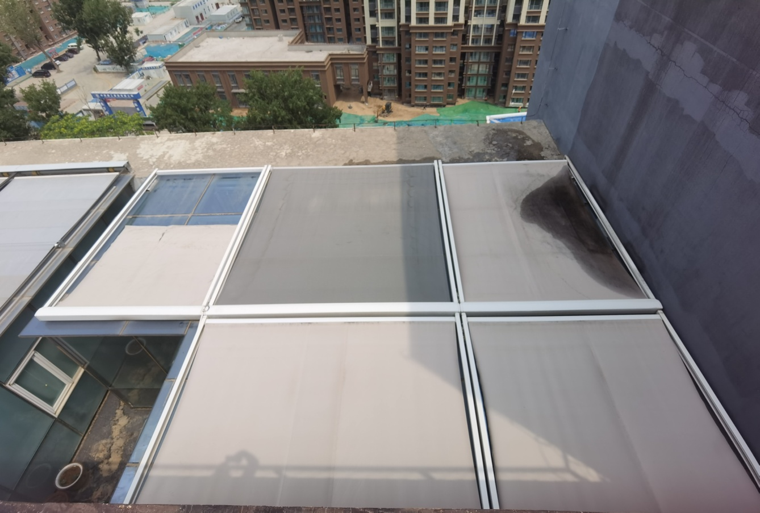

京朝双井街道限拆字﹝2023﹞170203号违法建设照片